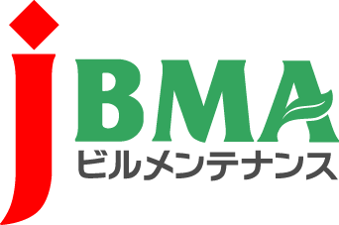
全協文書第 B20-0027号
2020年7月20日

会 員 各 位

公益社団法人全国ビルメンテナンス協会
会 長 一 戸 隆 男

新型コロナウイルス感染症に関する要望事項の総括について
（新型コロナウイルス感染症に係る情報提供No.48）

拝啓 時下益々ご清栄のこととお慶び申し上げます。日頃より当協会の事業運営にご理解・ご協力を賜りまして厚く御礼を申し上げます。
さて、全国協会は新型コロナウイルス感染症が発生して以来、さまざまな要望活動を国、ビルメンテナンス議員連盟に対して行ってまいりました。
今般、これまでに寄せられた会員からの声をもとに要望してきたことを一旦整理し、今後の活動に活かすために資料を作成いたしましたので、情報共有としてフィードバックいたします。
最後に、添付資料には記載をしていませんが、6月末に行われた中国・九州の地区本部及び全国協会で行いましたコロナ状況調査の情報についても取り入れ、引き続き全国協会の担当委員会にて真摯に検討し会員の皆様への支援に繋がるよう活動をして参ります。
敬具
記
【添付資料】
新型コロナウイルス感染症に関する要望事項総括
以上
･･････････････････････････【本件に関する問い合わせ先】･･････････････････････････
公益社団法人 全国ビルメンテナンス協会 総務部 総務課 関内
〒116-0013 東京都荒川区西日暮里5-12-5 ビルメンテナンス会館5階
TEL 03-3805-7560 FAX 03-3805-7561 kenji@j-bma.or.jp

